由于格式问题此试题可能会出现乱码的情况
为了方便您阅读请点击右上角的全屏查看
2018邢台市中考历史模拟试题
一、选择题:(每题3分、共75分）
1.某旅行团在我国境内寻找距今约170万年前人类的遗址，他们应该去什么地点（ ）
A.云南元谋 B.北京周口店 C.西安半坡 D.浙江河姆渡
2.同学们开展模仿“北京人的一天”的体验活动。在活动场景中，与史实不相符的是（ ）
A.制造和使用工具 B.过着群居生活
C.用圆形方孔铜钱购物 D.烧烤食物
3下列不属于河姆渡原始居民生活情景的是（ ）
A.种植水稻 B.住干栏式的房子
C.住半地穴式的房子 D.使用磨制石器
4.“春种一粒粟，秋收万颗子。”据考古发现，中国最早种植粟的是（ ）。
A.大汶口人 B.山顶洞人 C.河姆渡居民 D.半坡居民
5.《礼记》所谓“天下为公，选贤任能”的社会局面，主要反映的是（ ）
A.北京人时期 B.半坡原始居民时期
C.尧舜时期 D.夏商周时期
6.“一心治水，三过家门而不入……终于获得成功。”的部落联盟首领是（ ）
A.黄帝 B.尧 C.舜 D.禹
7.传说在中国古代，有一场“风伯御风，雨师行雨”的战役，在这场战役中，炎黄部落联合大败蚩尤部落。该战役发生在（ ）
A.牧野 B.涿鹿 C.马陵 D.巨鹿
8.（邢台中考历史）中国是世界四大文明古国之一，她的第一个王朝的建立时间是（ ）
A.约公元前2070年 B.公元前1046年
C.公元前771年 D.公元前221年
9.夏、商、西周灭亡的共同原因是（ ）
A.自然灾害严重，使社会经济遭到破坏 B.王朝后期国王昏庸残暴
C.爆发平民大起义 D.少数民族入侵
10．四五千年前黄河流域出现的华夏族逐渐发展成为中华民族的主体，其首领就是被后人尊奉为“人文始祖”的传说人物是
A．黄帝和炎帝 B．尧、舜、禹 C．黄帝和蚩尤 D．炎帝和蚩尤
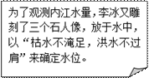
11.下列不属于战国时期历史史实的是（ ）
A.晋楚争霸 B.三家分晋 C.田氏代齐 D.七雄并立
12.下图所示文字，再现了我国古代哪个工程的修建场景（ ）
A.都江堰 B.安丰塘 C.大运河 D.赵州桥
13.历史学家钱穆说：中国“学术思想最灿烂的时期是秦以前，政治社会最理想安定时期莫过于汉唐”。秦以前“学术思想最灿烂”是指（ ）
A.儒家学说成为正统思想 B.出现了“百家争鸣”的局面
C.法家思想受到国君赏识 D.出现了儒、道、佛并立局面
14.史明智同学在刚结束的模拟试中考砸了。爸爸暴跳如雷，说要“家法伺候”。妈妈赶紧说：“我们要好好教育孩子，使他进步”。爷爷慢吞吞地说：“这次考差了不全是坏事，知道差在哪儿，坏事也可以变成好事嘛！”其中爷爷的言论与我国古代哪一学派的主张最接近？
A．儒家 B．法家 C．道家 D．墨家
15.公元前221年的某一天，赢政在宫中大宴群臣，举国一片欢腾，他们最有可能是在庆祝
A．灭六国，建秦朝 B．商鞅变法成功C．灵渠的开通 D．长城的修筑
16.右图是一位同学复习中国古代史时绘制的某朝代“疆域四至”示意图，这个朝代是 ( )
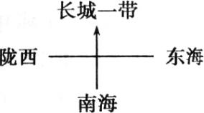
A．秦朝 B．汉朝 C．唐朝 D．清朝
17..在封建社会里，“皇帝”是最高权力的象征。我国历史上第一个称皇帝的人是 ( )
A．秦始皇 B．汉武帝C．唐太宗 D．成吉思汗
18..2014年是农历马年，仰天长啸的骏马寓意美好。下面关于“马”字的几种书体，在秦朝时被确定为全国规范文字的是哪一种 ( )
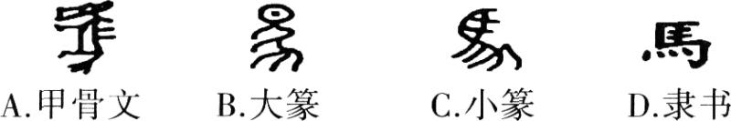
19．秦的暴政主要有 ( )
①繁重的徭役 ②沉重的赋税 ③严酷的刑法 ④连年的征战
A．①②③ B．①②④ C．①③④ D．②③④
20．从修建骊山墓、长城和驰道可以看出，秦的暴政最突出的表现在于 ( )
A．繁重的徭役 B．沉重的赋税C．残酷的刑法 D．可怕的殉葬
21．我国历史上第一次农民大起义是 ( )
A．陈胜、吴广起义 B．黄巾起义C．李白成起义 D．太平天国运动
22．公元前209年，陈胜、吴广领导了中国第一次大规模的农民起义，这次起义爆发的根本原因是 ( )
A．天下大雨 B．陈胜想称王 C．农民快饿死了 D．秦的暴政
23．贾谊的《过秦论》中以“斩木为兵，揭竿为旗”记述了我国封建社会历史上第一次大规模的农民起义。发动这次起义的领导人是 ( )
A．陈胜、项羽 B．吴广、项羽C．陈胜、吴广 D．项羽、刘邦
24．（邢台中考历史）成语“破釜沉舟”表现了楚霸王项羽勇往直前，决不后退的决心。该成语出自下列哪次战役 ( )
A．涿鹿之战 B．牧野之战C．巨鹿之战 D．官渡之战
25．秦末农民战争中发生的巨鹿之战，其交战的双方是 ( )
A．项羽与刘邦
B．刘邦与秦军
C．项羽与秦军
D．陈胜、吴广与秦军

二、填表题:（12分）
23.春秋战国时期的思想，至今仍具有现实意义。请按照要求补充完成下列表格
学派 | 代表人物 | 政治主张
 | 孔子
道家 |  | 对立的双方可以相互转化。
墨家 |  | 主张“兼爱”和“非攻”，反对以强凌弱。
法家 | 韩非
兵家 |  | “知己知彼者，百战不殆”

三（邢台中考历史）材料解析 （13分） 棋盘上的历史——中国象棋是在我国流行极为广泛的棋艺活动，关于它的起源，由于史书记载不够详细，且混杂了许多神话和传说，学术界至今难以形成一个统一的意见。仔细观察这张摆满棋子儿的中国象棋棋盘，并结合所学知识，从中捕捉出一些历史信息：
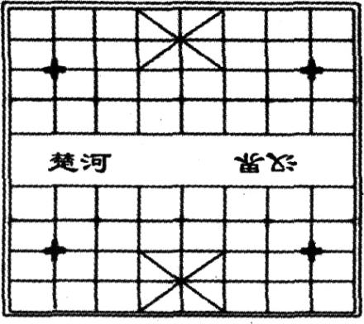
(1)传说象棋是舜的弟弟象发明的。如果此说法成立，那么中国象棋最早应发明于什么时期？（2分）
(2)若将象棋中的“帅”比作“皇帝”，说说我国古代史上第一位“皇帝”是谁。（1分）
(3)作为中央官职的“相”，曾一度被称作“一人之下，万人之上”。说说秦朝丞相的主要职责是什么。此外，秦朝在中央设置的“御史大夫”和“太尉”的主要职权分别是什么？（6分）
(4)据棋盘中间的“楚河”“汉界”字样，你能否联想到象棋的产生有可能与历史上的什么事件和历史人物相关？（4分）
邢台中考历史答题卡
  姓名 _________________
  准考证号
  缺考
  违纪
  注意事项  1.答题前，考生先将自己的姓名、准考证号填写清楚，并认真在规定位置贴好条形码。  2.选择题必须使用2B铅笔填涂；非选择题必须使用0.5毫米及以上黑色字迹的签字笔书写，要求字体工整，笔迹清楚。  3.严格按照题号在相应的答题区域内作答，超出答题区域书写的答案无效；  4.保持卡面清洁，不装订，不要折叠，不要破损。
    填涂样例
    正确填涂
    错误填涂
  条形码粘贴区(居中)
一. 选择题（本题包括25个小题，每小题3分，共计75分）
1 abcd  2 abcd  3 abcd  4 abcd | 5 abcd  6 abcd  7 abcd  8 abcd | 9 abcd  10 abcd  11 abcd  12 abcd | 13 abcd  14 abcd  15 abcd  16 abcd
17 abcd  18 abcd  19 abcd  20 abcd | 21 abcd  22 abcd  23 abcd  24 abcd | 25 abcd
二、填表题:（12分）
23.春秋战国时期的思想，至今仍具有现实意义。请按照要求补充完成下列表格
学派 | 代表人物 | 政治主张
 | 孔子
道家 |  | 对立的双方可以相互转化。
墨家 |  | 主张“兼爱”和“非攻”，反对以强凌弱。
法家 | 韩非
兵家 |  | “知己知彼者，百战不殆”
三材料解析 （13分）
棋盘上的历史——中国象棋是在我国流行极为广泛的棋艺活动，关于它的起源，由于史书记载不够详细，且混杂了许多神话和传说，学术界至今难以形成一个统一的意见。仔细观察这张摆满棋子儿的中国象棋棋盘，并结合所学知识，从中捕捉出一些历史信息：
传说象棋是舜的弟弟象发明的。如果此说法成立，那么中国象棋最早应发明于什么时期？（2分）

(2)若将象棋中的“帅”比作“皇帝”，说说我国古代史上第一位“皇帝”是谁。（1分）

(3)作为中央官职的“相”，曾一度被称作“一人之下，万人之上”。说说秦朝丞相的主要职责是什么。此外，秦朝在中央设置的“御史大夫”和“太尉”的主要职权分别是什么？（6分）

(4)据棋盘中间的“楚河”“汉界”字样，你能否联想到象棋的产生有可能与历史上的什么事件和历史人物相关？（4分）

